Exercise 7 – Troubleshooting/Networking

En este ejercicio vamos a ver como crear dos aplicaciones en openshift y lograr hacer troubleshooting para solucionar problemas de comunicación

1. Instalamos git

Sudo yum install git

1. git clone https://github.com/lfelipe1012/troubleshoot

cd troubleshoot

1. Copiar el commando de login del cluster en nuestra cli

1. oc new-project network-sdn-<nombre>

oc adm policy add-scc-to-user anyuid-z default

1. oc create -f todo-db.yaml

oc get pods

1. oc cp db-data.sql <pod_name>:/tmp/
2. oc rsh <pod> bash

mysql -u user1 -p$MYSQL_PASSWORD items < /tmp/db-data.sql

mysql -u user1 -p$MYSQL_PASSWORD items -e "show tables;"

exit

1. Editamos el archivo todo-frontend.yaml para asignar el nombre de proyecto correcto

vim todo-frontend.yaml

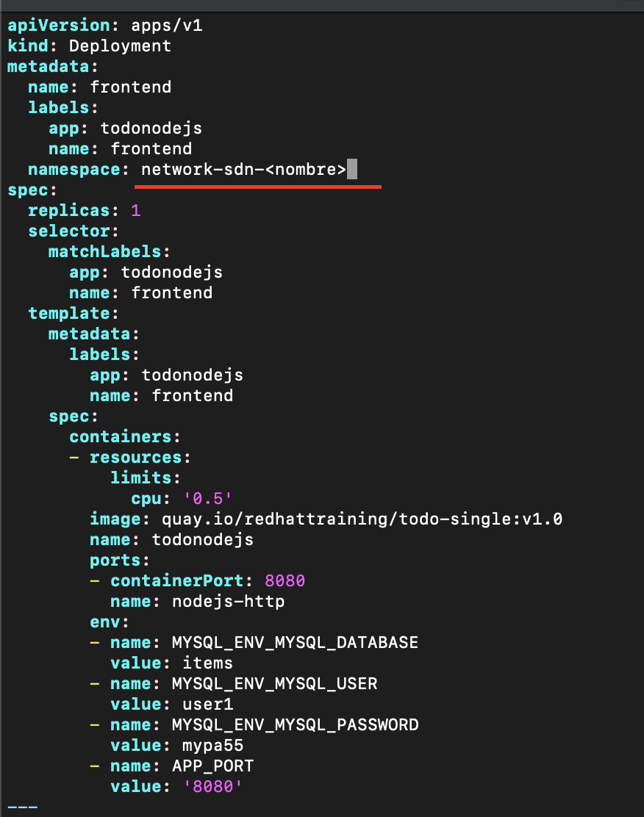

esc

:x

1. Deslegamos la aplicación frontend

oc create -f todo-frontend.yaml

oc get pods

1. Creamos una ruta para acceder al servicio frontend

oc expose svc frontend

oc get routes

1. Copiamos la ruta en nuestro navegador

http://frontend-network-sdn.mycluster-fncm-a8e7ac3bb1f0d5318e81c3533b970b16-0000.us-east.containers.appdomain.cloud**/todo/**

acá vemos que tenemos un error

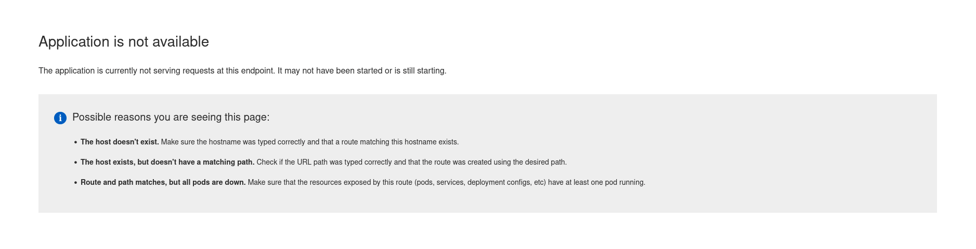

1. Revisamos nuestro pod para ver los errores

oc logs <pod>

1. Obtenemos la ip del servicio del mysql

oc get svc/mysql -o jsonpath="{.spec.clusterIP}{'\n'}"

1. Verificamos que la DB esté corriento

oc debug -t deployment/frontend

curl -v telnet://<ip>:3306

exit

1. Obtenemos la ip del servicio fronent

oc get svc/frontend -o jsonpath="{.spec.clusterIP}{'\n'}"

1. Verificamos que el servicio está corriendo

oc debug -t deployment/mysql --image registry.access.redhat.com/ubi8/ubi:8.0

curl -m 10 -v http://<ip>:8080

vemos que obtenemos un timeout

exit

1. Obetnemos la ip privada del frontend

oc get pods -o wide -l name=frontend

1. Probamos que Podemos acceder por medio de la ip privada

oc debug -t deployment/mysql --image registry.access.redhat.com/ubi8/ubi:8.0

curl -v <privateip>:8080/todo/

POdemos acceder por medio de la IP Privada, por lo que concluimos podemos tener algun error al acceder por IP publica

exit

1. Listamos los servicios exixtentes

oc get svc

1. Revisamos la configuración del servicio de frontend

oc describe svc frontend

1. Verificamos nuestro deployment

oc describe deployment/frontend | grep Labels –A3

1. oc describe svc frontend
2. Corremos oc edit para editar el servicio frontend

oc edit svc frontend

ubicamos

selector:

name: api

y cambiamos por frontend

exit vi

1. Verificamos que el servicio frontend tiene un endpoint

oc describe svc frontend

1. Probamos nuevamente desde un navegador

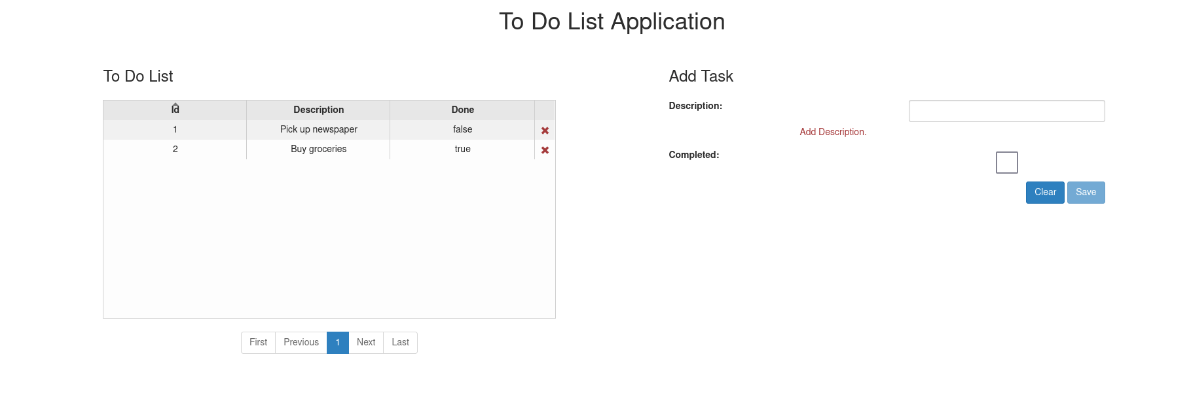

1. oc delete project network-sdn-<nombre>